Road Book LUBERON

Jour 1 – 62 km – 128+

CRUAS – Saint Just d’Ardèche
Camping les Ilons CRUAS
Chemin Du Camping
07350 CRUAS – France

04 75 00 13 56
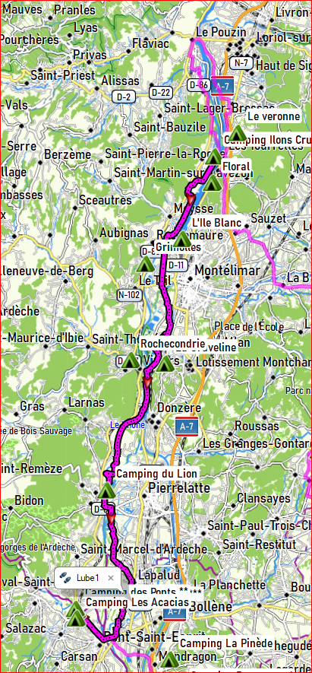
Camping de la plage
285 CHEM Pont Casse, 07700 Saint Just d'Ardèche

0475046946

CRUAS – ROCHEMAURE – MONTELIMAR – VIVIERS – BOURG ST ANDEOL – LAPALUD – PONT ST ESPRIT

Jour 2 – 90.2 km – 151+

Camping de la plage
285 CHEM Pont Casse, 07700 Saint Just d'Ardèche

Tél : 04 75 04 69 46

Camping BelleRive
Cours Antelme
F-30490 Montfrin

Tél : 04 66 57 20 79

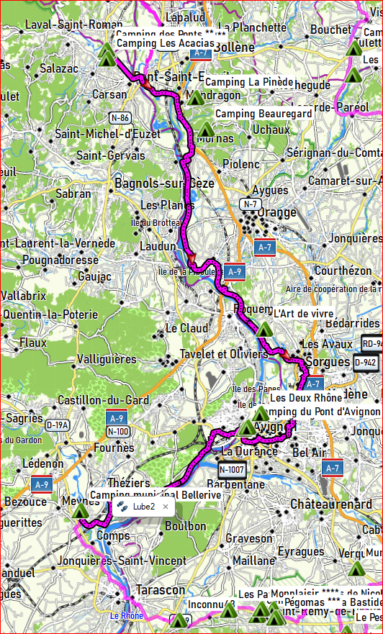

SAINT JUST – MORNAS- GADEROUSSE – SORGUES – AVIGNON – ARAMON - MONTFRIN

Jour 3 – 79.2 km – 187+

Camping BelleRive
Cours Antelme
F-30490 Montfrin

04 66 57 20 79

Camping la Sorguette
871 RTE d'Apt, 84800 l'Isle sur La Sorgue

04 90 38 05 71

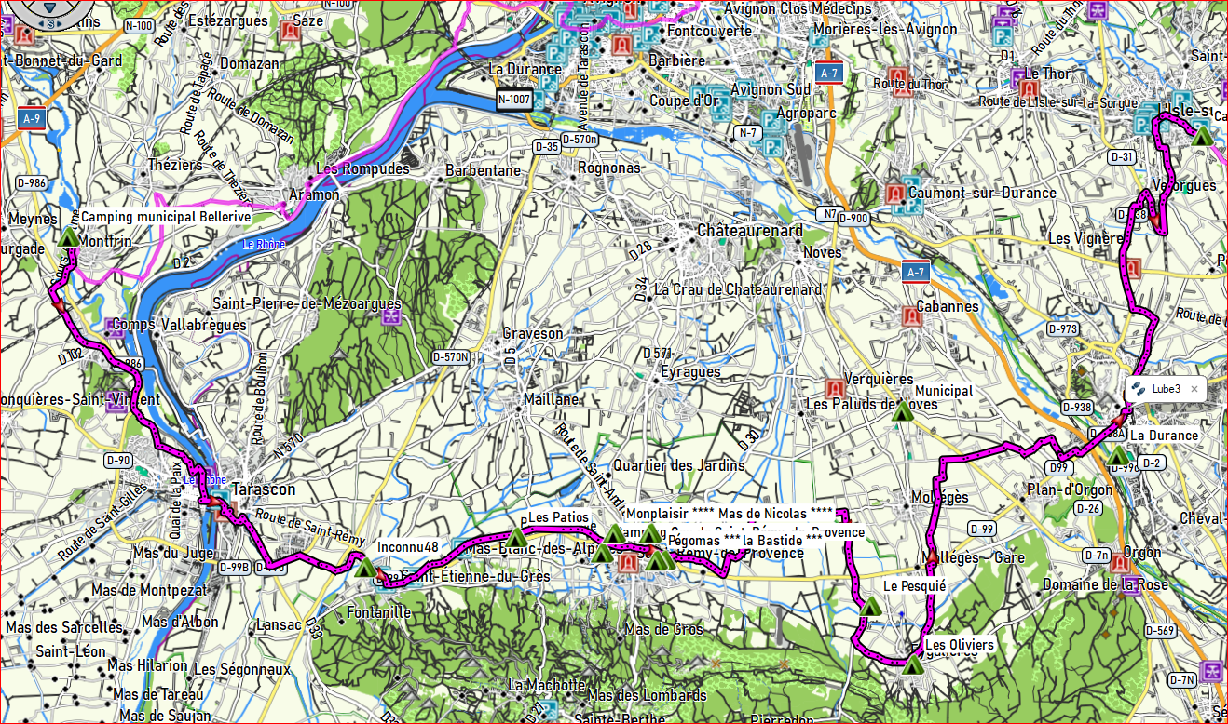

MONTFRIN – TARASCON – St REMY DE PROVENCE – EYGALIERES – CAVAILLON – ISLES SUR LA SORGUE

Jour 4 – 61 km – 924+

Camping la Sorguette
871 RTE d'Apt, 84800 l'Isle sur La Sorgue

04 90 38 05 71

Camping à la Ferme – Les Monguets
D223 – 84400 Castellet
04 90 75 28 62
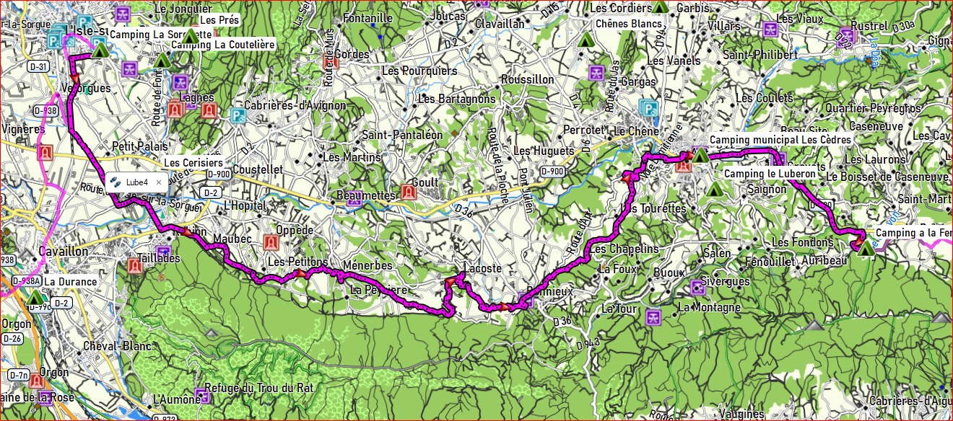

ISLES SUR LA SORGUE – MAUBEC – OPPEDE LE VIEUX – MENERBES – LACOSTE – BONNIEUX – APT - CASTELLET

Jour 5 – 66.4 km – 1158+
Camping à la Ferme – Les Monguets
D223 – 84400 Castellet
04 90 75 28 62
Camping Lou Pébre d’ail

Route des Marquants
042030 Mallefougasse Augès
04 92 77 04 17
06 20 53 07 57

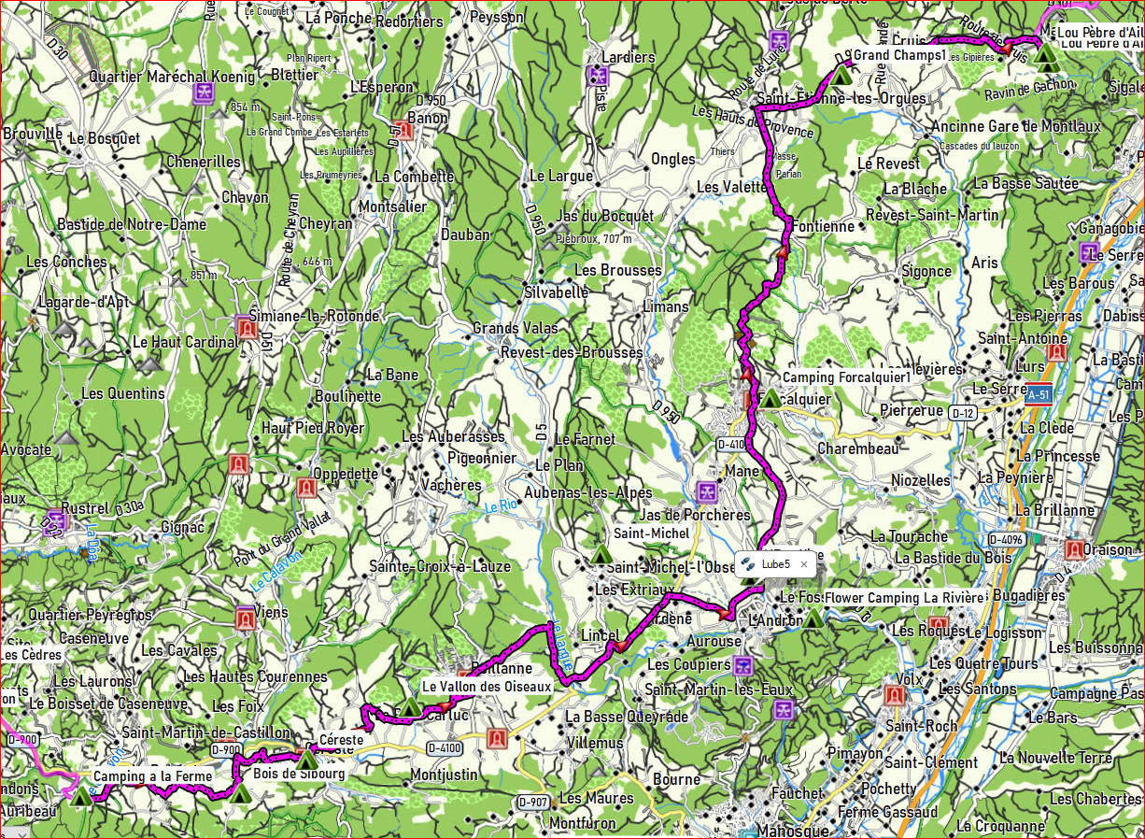

CERESTE - REILLANNE – DAUPHIN L’ANDRONE – FORCALQUIER – ST ETIENNE LES ORGUES – MALFOUGASSE AUGES –

Jour 6 – 85.4 km – 701+

Camping Lou Pébre d’ail

Route des Marquants
042030 Mallefougasse Augès
04 92 77 04 17
06 20 53 07 57

Camping Municipal du Jalinier

QUAR Du Jalinier AV Guillaume de Plaisians,
Buis les Baronnies

04 75 28 04 96

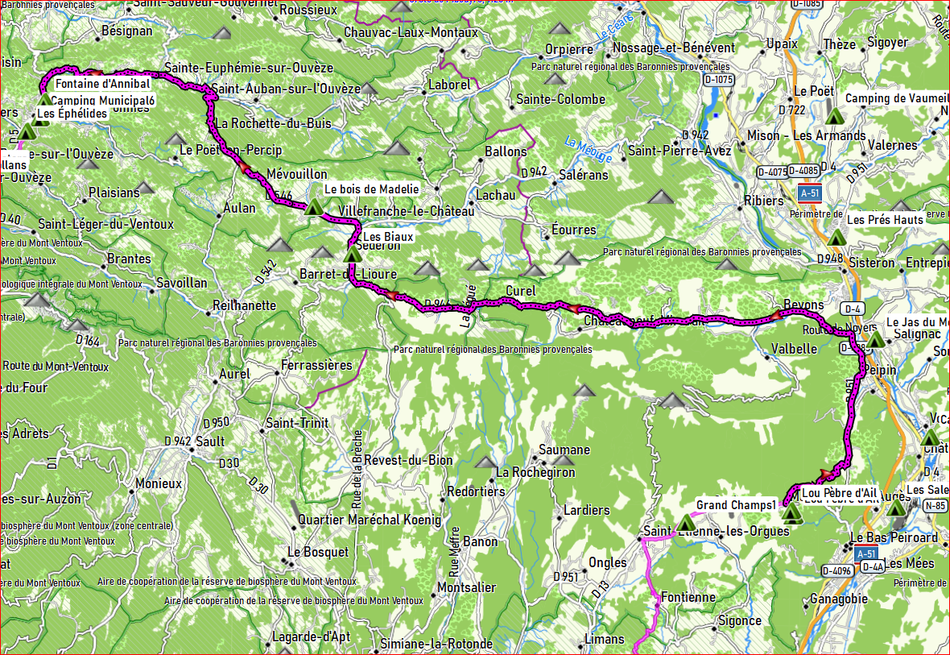

PEIPIN - NOYERS SUR JABRON – SEDERON – MEVOUILLON – ST AUBAN/OUVEZE – BUIS LES BARONNIES

Jour 7 – 64.7 km – 335+

Camping Municipal du Jalinier

QUAR Du Jalinier AV Guillaume de Plaisians,
Buis les Baronnies

04 75 28 04 96

Camping de Grignan

Route de rochecourbière
26230
GRIGNAN

04 75 01 92 23

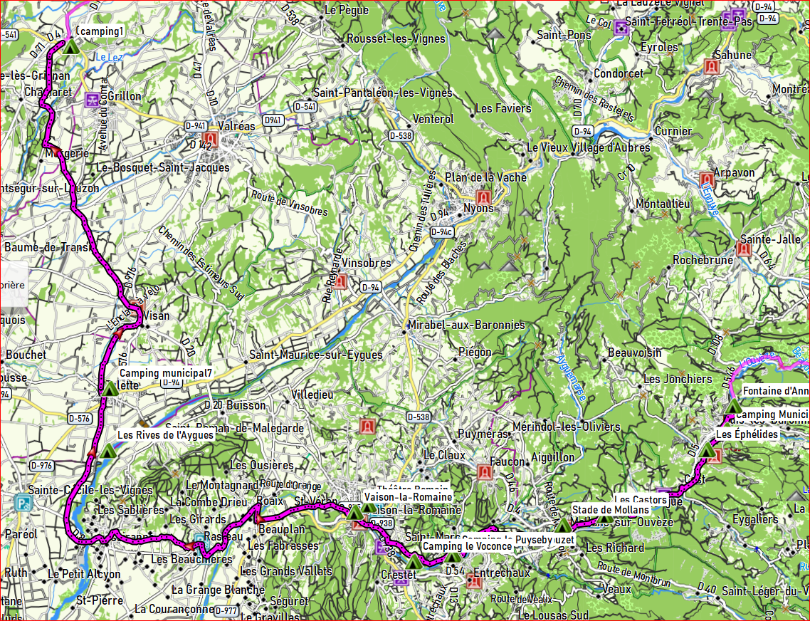

PIERRELONGUE – MOLLANS/OUVEZE – VAISON LA ROMAINE – ROAIX – RASTEAU – CAIRANNE – TULETTE – VISAN – RICHERENCHES - GRIGNAN

Jour 8 – 69.2 km – 385+

GRIGNAN – SALLES/BOIS – LEYRAC – LA BEGUDE DE MAZENC – SAUZET – LA COUCOURDE – LE POUZIN - CRUAS

Camping de Grignan
Route de rochecourbière
26230
GRIGNAN

04 75 01 92 23

CRUAS – Saint Just d’Ardèche
Camping les Ilons CRUAS
Chemin Du Camping
07350 CRUAS – France
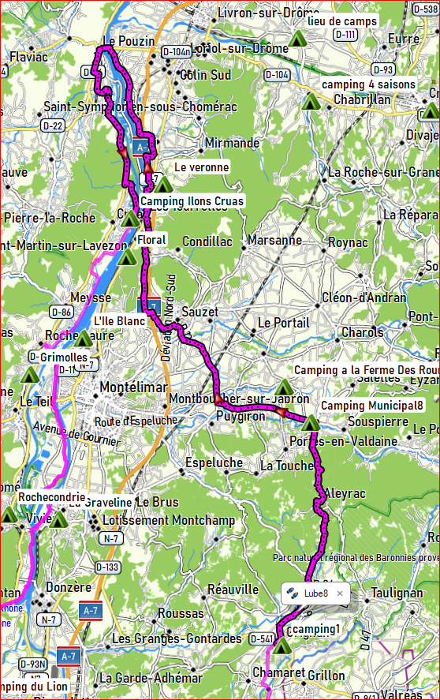
04 75 00 13 56

